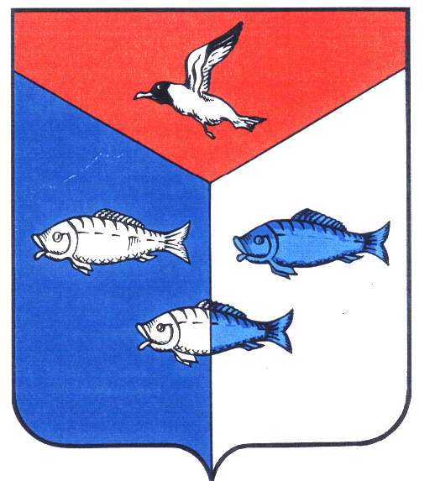
А Д М И Н И С Т Р А Ц И Я
ПЕНОВСКОГО
МУНИЦИПАЛЬНОГО ОКРУГА
ТВЕРСКОЙ ОБЛАСТИ

Муниципальное автономное дошкольное
образовательное учреждение «Ромашка»

ул. Делегатская, дом 30
Тверская область, п.Пено, 172770
тел. - факс 8(48230)2-4186
E-mail: mai-peno@rambler.ru
ИНН 6935002651
ОГРН 1026901809330
_________________№ 56
на № ________от 25 09.2023

Выступление на педсовете от 25.09.2023
Воспитатель МАДОУ «Ромашка»
Алексеева Е.Н ,
педагогический стаж 35 лет
«Организация совместной работы родителей и педагогов по формированию семейных ценностей у дошкольников через совместную деятельность».

Общение педагогов с родителями воспитанников всегда было и остается актуальным вопросом. Одна из сторон этого вопроса – поиск рациональных путей взаимодействий. Главная тенденция взаимодействия ДОУ и семьи это использование активных форм и методов. Ведь мы все знаем, что современным родителям приходится нелегко из-за нехватки времени, занятости, недостаточности компетентности в вопросах дошкольной педагогики и психологии.
Детский сад является первым воспитательным учреждением, с которым вступают в контакт родители. От совместной работы родителей и педагогов зависит дальнейшее развитие ребенка. И именно от качества работы дошкольного учреждения зависит уровень педагогической культуры родителей, а, следовательно, и уровень семейного воспитания детей. И ближе всего к дошкольнику и проблемам его воспитания стоим мы педагоги ДОУ. Каждый из нас заинтересован в создании благоприятных условий для развития каждого ребенка, повышении степени участия родителей в воспитании своих детей. Ведь полноценное воспитание дошкольника происходит в условиях одновременного слияния семьи и дошкольного учреждения. Взаимодействие между детским садом и семьей мы строим, как правило, на основе демонстрации достижений ребенка, его положительных качеств, способностей. И поэтому каждый педагог в такой позитивной роли становится как равноправный партнер в воспитании.
На протяжении всего срока пребывания дошкольника в детском саду педагогам и родителям важно быть партнерами, союзниками в деле образования и воспитания, понимать друг друга, говорить на одном языке, идти в одном направлении. Иначе невозможно гармоничное развитие ребенка, его полноценная социализация, а также успешный переход к новой ступени – обучение в школе. Крайне значимым является создание единого пространства взаимодействия педагогов и родителей для обмена опытом, знаниями, идеями решениями конкретных воспитательно – образовательных задач.
Для того чтобы родители могли раскрыться в общении не только со своим ребенком, но и с воспитателями, могли рассказать о своих волнениях и переживаниях по поводу развития и воспитания ребенка, спросить совета или получить какую либо информацию или рекомендацию, надо искать новые методы и формы работы с родителями.
Метод проектов оказался удачной для меня находкой. На сегодняшний день проектный метод получает все более широкое применение в педагогической практике.
Метод проекта – это обучение и воспитание ребенка через деятельность, а в работе с семьей - через совместную деятельность.
Актуальность проектного метода заключается в поиске нетрадиционных подходов к решению проблемы взаимодействия ДОУ и семьи. Проектная деятельность позволяет скоординировать действия в триаде «Педагог - Родитель - Дети».
Основная цель моей работы - это разработка модели сотрудничества ДОУ и семьи на основе идеи использования активных современных форм таких как, например, метод проектов.
Задачи:
- создать социокультурную среду общения детей и взрослых, способствующую развитию личности ребенка;
- формировать систему поддержки важных социальных функций семьи: воспитательной, досуговой, влияющих на качество семейного воспитания детей дошкольного возраста.
- обеспечение методического, материально – техническое сопровождения данного направления в деятельности дошкольного образовательного учреждения;
- расширении представления и обогащения знаний родителей по вопросам организации совместной проектной деятельности;
- гармонизировать детско-родительские отношения, реализуя принцип сотрудничества детей и взрослых.
Благодаря проектной деятельности интересы детей объединились с интересами педагогов и родителей в разработке проектов разных видов и организации совместной работы над ними.
Совместная работа всех участников образовательного процесса в реализации проектов я распределила по нескольким этапам:
На первом этапе родители фиксируют свое внимание лишь на негативные проявления развития и поведения ребенка. Я постаралась и показала родителям положительный образ ребенка, благодаря чему между нами стали складываться доброжелательные отношения с установкой на сотрудничество.
На втором этапе использовала различные формы и методы работы с
родителям. На смену собраниям пришли, родительский клуб по интересам, творческие мастерские, совместные досуги, праздники, конкурсные программы, групповые тематические выставки детских работ, проекты.
Третий этап привел к тому, что родители, которые приняли участие в проектной деятельности стали налаживать более тесный контакт с коллективом родителей и детей группы. Они стали не только узнавать, чем занимается ребенок в детском саду, но и приняли непосредственно активное участие в жизни группы.
Таким образом, можно сказать установление доверительных отношений с родителями приводит к совместному формированию гармонически развитой личности ребенка.
Очень важно для меня стало, что в совместных проектах дети, родители и педагоги выступали на равных. Атмосфера совместной деятельности дала возможность раскрыться, глубже узнать друг друга.
В результате использования метода проектов дети в моей группе стали более раскрепощёнными и самостоятельными, целеустремлёнными и уверенными в себе, общительными, более внимательными и заботливыми по отношению к сверстникам и взрослым; способными к взаимопониманию и сотрудничеству.
Большую роль в реализации проектов играет привлечение родителей. Благодаря их участию в проектах у детей формируется чувство гордости, повышается самооценка, а у тех детей, родители которых чаще выполняют роль ассистентов, наблюдается значительное продвижение в развитии.
Привлекая родителей к работе над проектом, я создаю в группе дополнительные возможности для раскрытия индивидуальных способностей их детей, выявления творческого потенциала всех участников проекта, расширения возможностей реализации проекта. Участие взрослых в детских проектах способствует социально-личностному развитию каждого ребенка.
В моей группе будут проведены следующие проекты:
- «Осень- чудная пора».
- «Я и мое тело».
- «Мой дом- мой город».
- «Зимующие птицы».
- «Зимушка- зима».
- «Защитники Отечества».
- «К нам весна шагает».
- «Удивительный космос».
- «Великая Отечественная война 1941- 1945г».

Подводя итоги: Можно сказать, что родители вместе с детьми, которые участвовали в проектной деятельности, проявили творческую активность в познании окружающего мира, в познании традиции своей семьи и семьи своих друзей. Стали активно общаться в детско-родительском коллективе, обсуждать совместный план действий.
Совместная деятельность всех участников педагогического процесса (педагоги, дети, родители) по созданию и реализации творческих проектов приводит к единению детско-родительского и педагогического коллектива. Дети и взрослые получают творческий импульс к развитию своих способностей, эмоциональную и духовную поддержку. Коллективные и индивидуальные проекты требуют от педагогов поиска новых технологий взаимодействия с детско-родительской аудиторией, что повышает их профессиональную компетентность; способствуют позитивным изменениям во взаимодействии и сотрудничестве семьи и образовательного учреждения.
На достигнутом я не останавливаюсь. Я всегда нахожусь в творческом поиске.

1

